Назва: | Тест підключення апі
Функция: | Підключеня api через gitLab
Дія |  | Очікуваний результат | Результат теста:  - Пройдено  - провалено  - заблоковано

Предусловие:
Відкрити на стоінці проекту вкладку https://potamon.crowdin.com/u/projects/2/integrations_api: |  | Сторінка відкритий
Натиснути на gitLab connect |  | Відкрита форма реєстрації компанії

Шаги теста:
Заповнити формуконекту до гіта:  " Select repository": Andriy  "Select repository”: potamon/chat-main-academy  "select branches ": master    Service branch name : ltrans  Duplicate strings: Show (recommended for versions) - duplicates will be hidden only between versions  Sync options: none  Push translations: yes  Branches to sync automatically : translate  Default configuration file name:defolt |  | Дані успішно введені  Нова вітка сттворена:  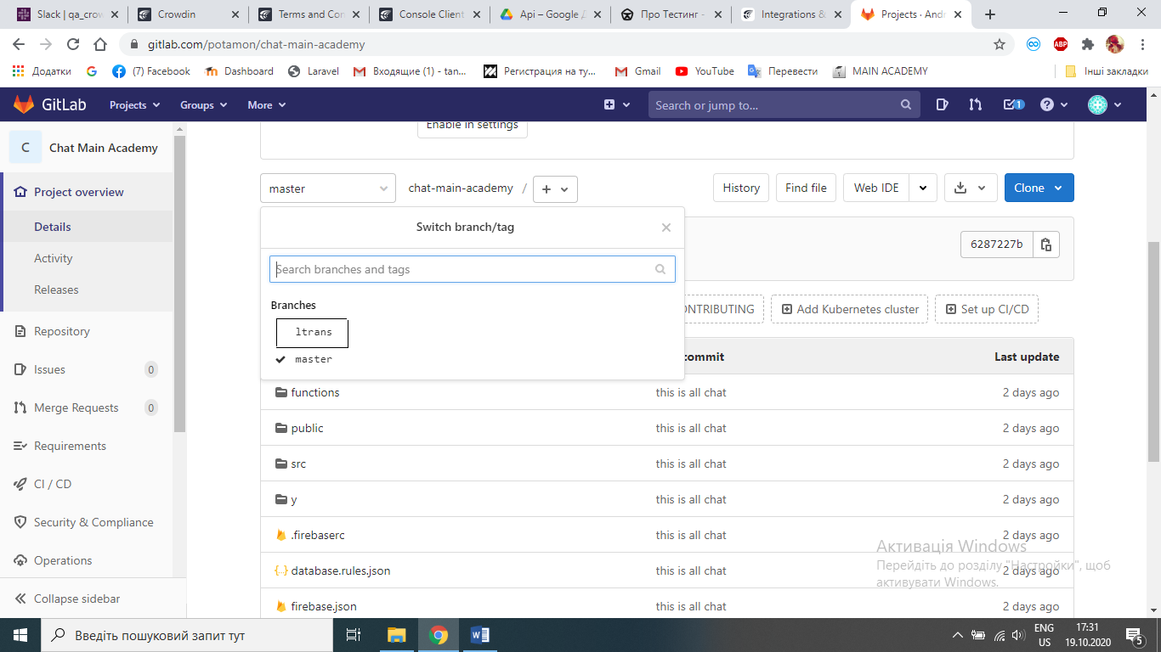  Для загрузки файлів на проект потрібно ще нажати на сихронзацію  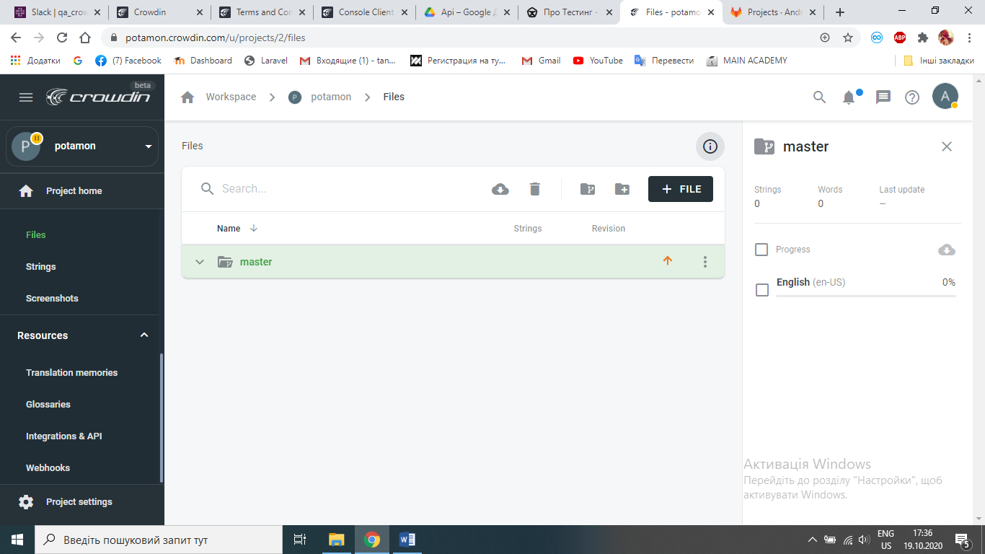
Натиснути на кнопку: save |  | Підключення до репозиторію та загрузка даних, створення гілки на репозиторії | пройдено

